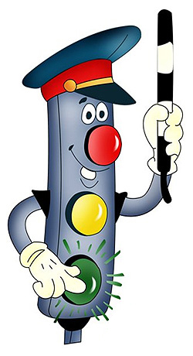**ВИКТОРИНА «ДОРОЖНАЯ МОЗАИКА»**

1. Когда и где появился первый светофор для пешеходов?
2. Когда появился первый электрический светофор?
3. Когда произошло первое дорожное происшествие?
4. В каких странах Европы существует левостороннее движение?
5. 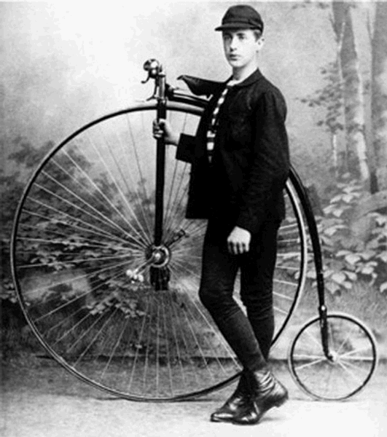Кто впервые изобразил на бумаге современный велосипед?
6. Как назывался велосипед, у которого переднее колесо было значительно больше заднего?
7. На улицах какого города впервые появился регулировщик дорожного движения?
8. Кто испытал первый бензиновый двигатель?
9. Какие первые 4 знака появились на дорогах?
10. В какой стране была впервые произведена разметка дорог?
11. Когда состоялась первая Международная конференция по дорожному движению?
12. Кто впервые ввел в лексикон слово «автомобиль»?
13. Кто и где «запряг» в телегу пар?
14. 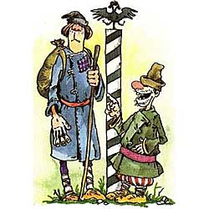Кто впервые построил автомобиль с карданной передачей и рулевым колесом?
15. Кто является изобретателем пневматических шин?
16. Когда в России был принят указ о строительстве дорог?
17. 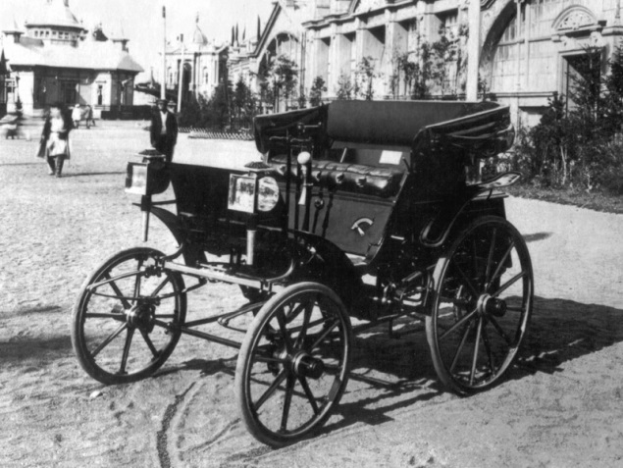При каком русском царе появилось выражение «коломенская верста»? Что значит это выражение?
18. Кто построил первый автомобиль в России?
19. В каком году на улицах Москвы появился первый трёхцветный светофор?
20. В каком году в России были выданы первые водительские права?
21. 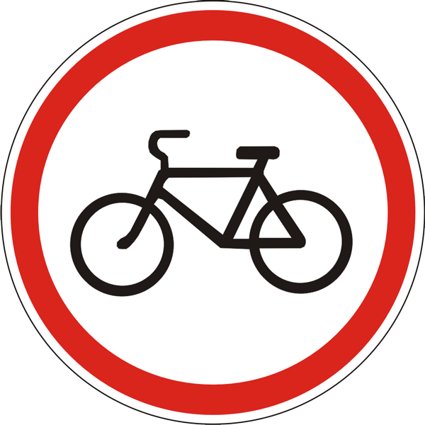Когда были утверждены действующие Правила дорожного движения Российской Федерации?
22. С какого возраста разрешается езда на велосипеде по улицам и дорогам?
23. Что запрещается велосипедистам правилами движения?
24. Как должен поступить учащийся, видя нарушение правил дорожного движения другими ребятами?
25. Как поступить, если Вы явились очевидцем дорожного происшествия?